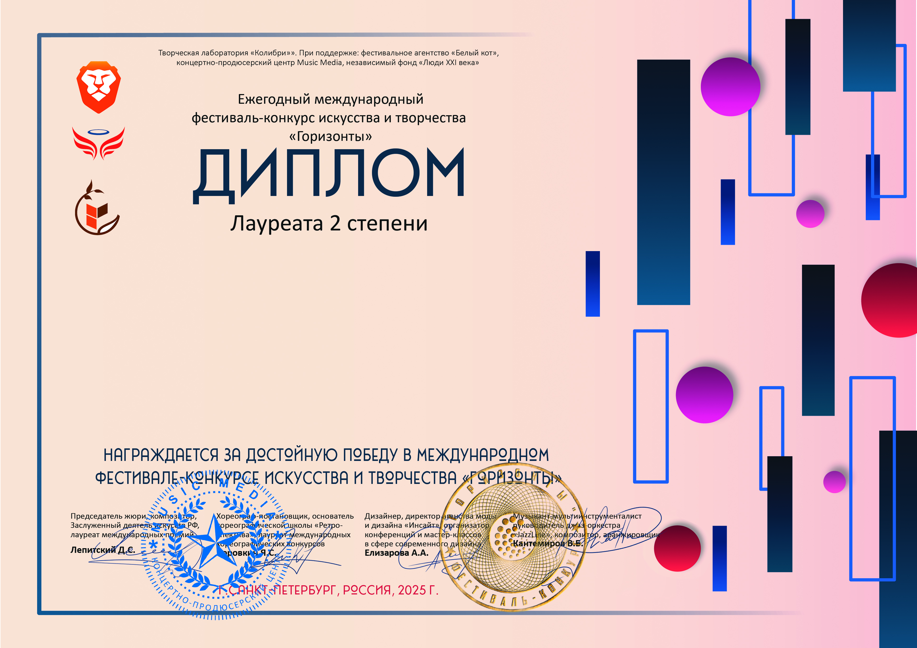
42080

Ауст Кирилл
(Саратовская область Энгельсский район с. Узморье МБУ ДК «Узморский»)
Руководитель/преподаватель: Ауст Светлана Валерьевна

Номинация: Изобразительное искусство; категория: 12-15 лет
Конкурсная работа: «Рождественский олень»

21-27 ноября 2025 года

